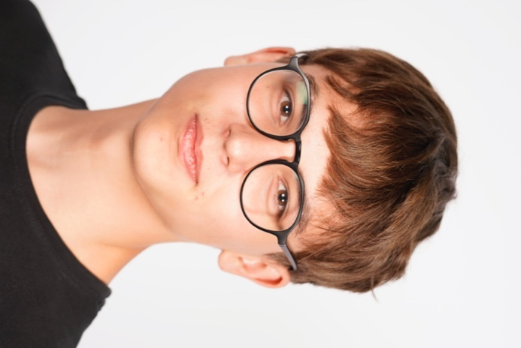





Name  Vorname | Kulynych  Rostik
Adresse | Dorf 33, 9063 Stein
Mobile | +41 76 541 55 71
E-Mail | kylrost@gmail.com
Geburtsdatum | 02.04.2009
Eltern | Vika & Sergiy Kulynych
Heimatort | Bila Tserkva
Nationalität | Ukraine

Ich mag Sport. Ich arbeite gerne mit dem Computer. Ich lerne schon seit 2 Jahren Informatik. Ich programmiere und versuche mich in Design.
Ukrainisch: | Muttersprache
Englisch: | Schulkenntnisse (ab 1. Klasse)
Deutsch: | Schulkenntnisse (ab 1. Sek)
Russisch: | Sprache der Grosseltern

2022-2023 | 1 Jahre Sekundarschule, Stein AR
2014-2022 | 8 Jahre Schule, Bila Tserkva, Ukraine

Hobbys
Sprachen
Schulbildung
Über mich
Hanna Lambaurer (Klassenlehrerin)
Tel. 076 476 24 80
hanna.lambauer@schule-stein.ar.ch

Livia Beer (Klassenlehrerin)
Tel. 079 780 03 63
livia.beer@schule-stein.ar.ch

Schule Stein AR

Photoshop
MS Office

Referenzen
EDV-Kenntnisse
02.04.2009
Bila Tserkva
kylrost@gmail.com
+41 76 541 55 71
Schweiz CH
9063 Stein
Dorf 33
Kontakt
Rostyslav Kulynych
Lebenslauf

